UD1_T5 Pharming

Índice
UD1_T5 Pharming 1
Actividad 1 --> Bloquear el acceso a una dirección 3
1. Visualiza el fichero HOSTS y comprueba si tiene entradas (C:/Windows/System32/drivers/etc/hosts) 3
2. Bloquea el acceso a www.google.es. 3
3. Comprueba desde el navegador ya no puedes acceder a dicha web. 3
Actividad 2 --> Implementar el Pharming 4
1. Modifica el fichero HOSTS para que al visitar www.google.es te redirija a otra web. 4
2. Protege el fichero HOSTS para que no se pueda escribir en él. 4

Actividad 1 --> Bloquear el acceso a una dirección
Realiza los siguientes pasos:

1. Visualiza el fichero HOSTS y comprueba si tiene entradas (C:/Windows/System32/drivers/etc/hosts)
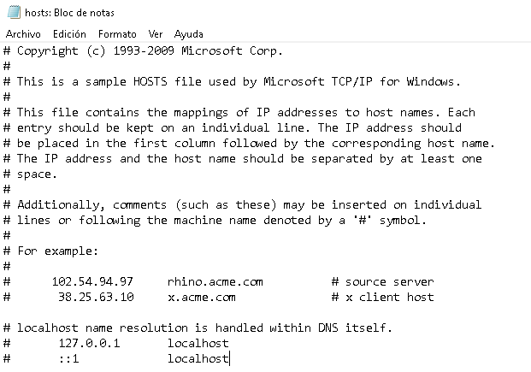

2. Bloquea el acceso a www.google.es.
Añade la siguiente entrada:
127.0.0.1 www.google.es
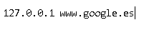

3. Comprueba desde el navegador ya no puedes acceder a dicha web.
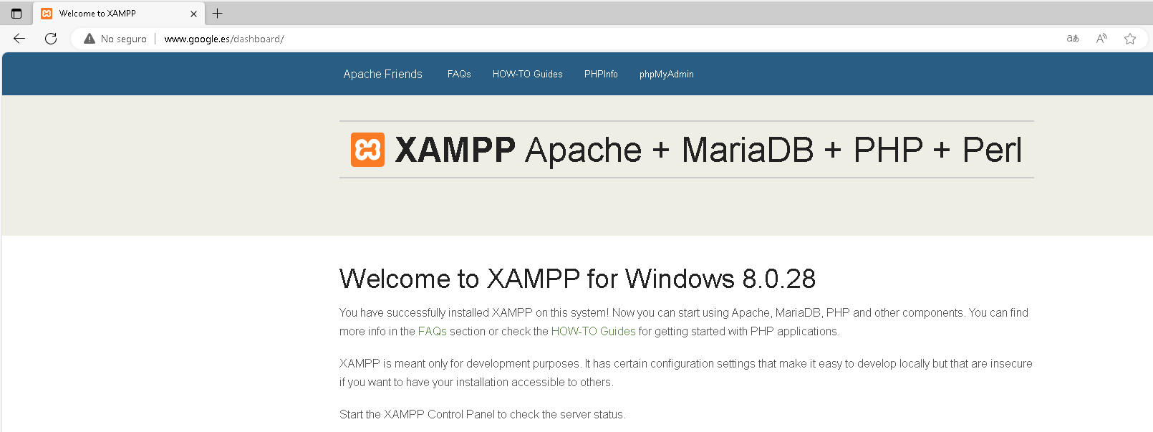

Actividad 2 --> Implementar el Pharming
Realiza los siguientes pasos:

1. Modifica el fichero HOSTS para que al visitar www.google.es te redirija a otra web.
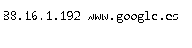

2. Protege el fichero HOSTS para que no se pueda escribir en él.
